FABRICACION DE CARROS DE TERRAZAS

- OBJETIVO.

El presente procedimiento describe la forma en que se fabrican los carros de terraza en INPROMAS Ltda.

- ALCANCE.

Este procedimiento es aplicado a todo carro de terraza que INPROMAS Ltda. fabrica.

- RESPONSABILIDADES.

Es responsabilidad del Gerente de Planta, velar por el cumplimiento del presente procedimiento. Además de dar a conocer los inconvenientes que se detecten en su implementación, como también de los documentos que se generen de este (instructivos, anexos, formatos, etc).

Es responsabilidad de las personas involucradas en cada actividad definida en la descripción del proceso (punto 5), el cumplimiento de los instructivos, consideraciones o cualquier otro documento que describa el cómo realizar las actividades involucradas.

- DEFINICIONES.

4.1. Carros: Dispositivo motorizado que se desplaza horizontalmente sobre rieles anclados al edificio y que permite generar un punto de suspensión para un andamio motorizado.

4.1.2. Carro de terraza: Tipo de carro que se desplaza sobre rieles horizontales con respecto a la losa del edificio.

- DESCRIPCION DEL PROCESO.
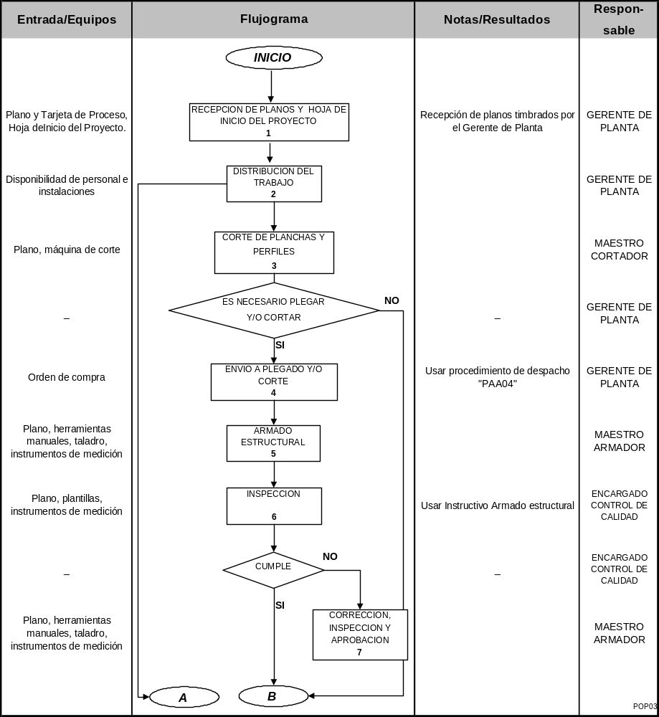

Entrada/Equipos | Flujograma |  |  |  |  |  | Notas/Resultados | Respon-sable
CUMPLE
CUMPLE
A
B
C
SOLDADURA
8

ARMADO MECANICO
14
FABRICACION DE COMPONENTES MECANICOS
11
INSPECCION
12
CORRECCION, INSPECCION Y APROBACION
13
INSPECCION
9
CORRECCION, INSPECCION Y APROBACION
10

Plano, maquina soldadora, instrumentos de medición |  |  |  |  |  |  |  | MAESTRO SOLDADOR
Plano, instrumentos de medición |  |  |  |  |  |  |  | ENCARGADO CONTROL DE CALIDAD
_ |  |  |  |  | NO |  | _ | ENCARGADO CONTROL DE CALIDAD
 |  |  |  | SI
Plano, maquina soldadora, instrumentos de medición |  |  |  |  |  |  |  | MAESTRO SOLDADOR
Plano, torno, instrumentos de medición |  |  |  |  |  |  |  | MAESTRO TORNERO
Plano, torno, instrumentos de medición |  |  |  |  |  |  | Verificar medidas según plano | ENCARGADO CONTROL DE CALIDAD
_ |  |  | SI |  |  |  | _ | ENCARGADO CONTROL DE CALIDAD
 |  | NO
Plano, torno, instrumentos de medición |  |  |  |  |  |  |  | MAESTRO TORNERO
Plano, instrumentos de medición, htas. Manuales |  |  |  |  |  |  |  | MAESTRO ARMADOR
 |  |  |  |  |  |  |  | POP03
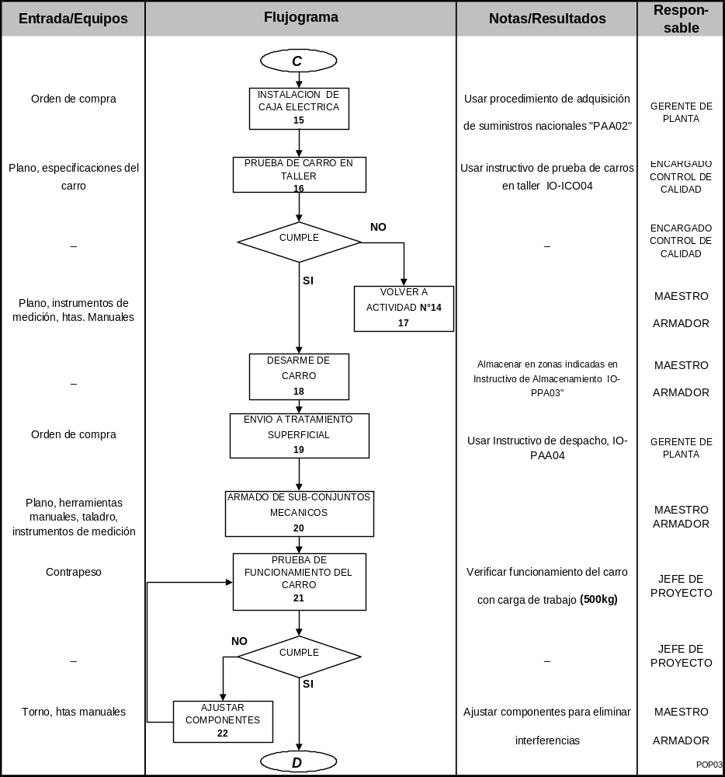
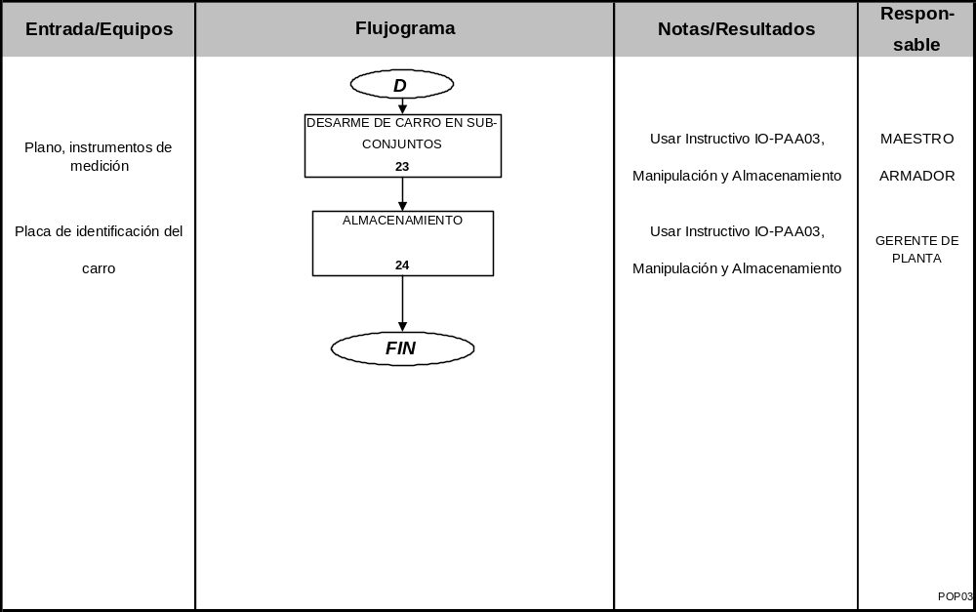
5.1. Notas del flujograma.

Todos los procesos realizados deben ser registrados en la “Tarjeta de procesos” para dejar evidencia de la actividad. La nomenclatura y procesos, están indicados en el dorso de la tarjeta.

- REFERENCIAS.

6.1. Hoja de Inicio del Proyecto

6.2. Planos.

6.3.

- REGISTROS.

Registro | Responsable | Almacenamiento
Registro | Responsable | Tiempo | Lugar | Formato
Protocolo de inspección | Encargado Control de Calidad | 2 años | Of. Producción | Impreso.
Tarjeta de Procesos | Gerente de Planta | Indefinido | Of. Producción | Impreso

- ANEXOS.

Este procedimiento no posee anexos.

